ΕΙΣΑΓΩΓΗ
Το σύστημα κατάσβεσης φωτιάς DSPA με aerosol, αποτελεί τη νεώτερη εξέλιξη στα συστήματα ολικού κατακλυσμού. Αναπτύχθηκε αρχικά βασισμένο στην τεχνογνωσία της Ρώσικης Υπηρεσίας Διαστήματος με σκοπό την πυροπροστασία των διαστημικών σταθμών και σε συνδυασμό με την αναλυτική μελέτη του σύνθετου φαινομένου της καύσης και της φωτιάς καθώς και βάση της ανάγκης κάλυψης των μειονεκτημάτων των υφιστάμενων υλικών και συστημάτων πυρόσβεσης. Έτσι προέκυψε το κατασβεστικό σύστημα με aerosol DSPA, αποτελεσματικό και ευέλικτο για πολλές εφαρμογές πυρόσβεσης και με προοπτικές να καθιερωθεί ως το κατασβεστικό υλικό του μέλλοντος.
Κατασκευάζεται απο την DSPA.nl B.V. του Ολλανδικού Ομίλου AFG Group.
ΓΕΝΝΗΤΡΙΕΣ AEROSOL DSPA - Dry Sprinkler Powder Aerosol
Τα συστήματα κατάσβεσης με aerosol, άρχισαν να σχεδιάζονται στις αρχές του 1987 μετά την υπογραφή του πρωτοκόλλου του Montreal, το οποίο περιλάμβανε την απαγόρευση, σε
παγκόσμια κλίμακα μετά το 2003, της χρήσης του ΗALON (BCF) στα συστήματα κατάσβεσης. Οι γεννήτριες aerosol DSPA σχεδιάστηκαν προκειμένου να αντικαταστήσουν τα
συστήματα κατάσβεσης με βάση το ΗALON (BCF).
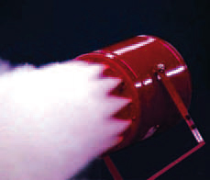
ΕΙΣΑΓΩΓΗ
Οι γεννήτριες DSPA έχουν τη μορφή μεταλλικού κυλίνδρου, μέσα στον οποίο περιέχεται χωρίς να τελεί υπό πίεση η στερεά γόμωση, από την καύση της οποίας παράγεται το
aerosol (aerosol = αερόλυμα), το οποίο αποτελεί και το κατασβεστικό μέσο της φωτιάς. Κάθε γεννήτρια διαθέτει έναν ενεργοποιητή σε επαφή με τη στερεά γόμωση και ο οποίος σε
περίπτωση φωτιάς ενεργοποιείται με αυτόματο ή χειροκίνητο τρόπο προκαλώντας την έναρξη της καύσης του στερεού υλικού στο εσωτερικό της γεννήτριας, από την οποία παράγεται το aerosol.
Το παραγόμενο aerosol είναι ουσιαστικά διασπορά στερεών σωματιδίων (διαμέτρου μικρότερων των 10μ, και σε ποσοστό 30% περίπου) μέσα σε αέριο (70% περίπου). Το παραγόμενο aerosol αποτελείται από οξείδια και άλατα αλκαλικών μετάλλων (κυρίως καλίου),αλκαλικές γαίες, καθώς και άλλα αέρια μη τοξικά προϊόντα.
Το aerosol είναι ηλεκτρικά μη-αγώγιμο μέσο, ανάλογο των αερίων, και το οποίο διαχέεται ομοιόμορφα σε όλο τον προστατευόμενο χώρο προκαλώντας την άμεση κατάσβεση της φωτιάς.
Το aerosol διατηρείται σε φυσική αιώρηση για συγκεκριμένο χρονικό διάστημα σε περίπτωση που ο εξαερισμός του χώρου έχει διακοπεί. Μετά το πέρας του διαστήματος αυτού το aerosol κατακάθεται σαν σκόνη.
Οι γεννήτριες διαθέτουν επίσης στο εσωτερικό τους διατάξεις ψύξης μέσω των οποίων το παραγόμενο από την αντίδραση aerosol ψύχεται πριν εξέλθει από την γεννήτρια.
Οι γεννήτριες DSPA δεν απαιτούν 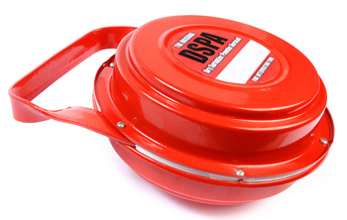για την λειτουργία τους υδραυλικές σωληνώσεις.
ΑΡΧΗ ΚΑΤΑΣΒΕΣΗΣ
Η φωτιά είναι τα παραγόμενα θερμότητα και φως από την ταχεία αντίδραση οξείδωσης οξυγόνου και άλλων υλικών παρουσία θερμότητας. Η φλόγα, που δίνει το φως, αποτελείται από πυρακτωμένα σωματίδια της καιόμενης ύλης και από άλλα φωτεινά αέρια. Προϋπόθεση για την πραγματοποίηση της αντίδρασης αυτής είναι η παρουσία καύσιμης ουσίας, αρκετά υψηλή θερμοκρασία (τέτοια ώστε να ταυτίζεται με το σημείο ανάφλεξης του υλικού) και η απαραίτητη
για την συγκεκριμένη αντίδραση ποσότητα οξυγόνου. Η αντίδραση αυτή είναι μια αλυσωτή αντίδραση που πραγματοποιείται μέσω του μηχανισμού ελευθέρων ριζών. Οι ελεύθερες ρίζες είναι ασταθείς παραγόμενες ενώσεις
(κυρίως O·, H· και ΟΗ·) που δημιουργούνται κατά την διάρκεια της αντίδρασης της φωτιάς και είναι ουσιαστικά ενώσεις οξυγόνου που περιέχουν ασύζευκτα ηλεκτρόνια, στα οποία και οφείλεται η εξαιρετικά μεγάλη δραστικότητά τους.
Οι αντιδράσεις αυτές πραγματοποιούνται με εξελισσόμενο τρόπο ως αλυσιδωτή αντίδραση γεγονός που έχει ως αποτέλεσμα την ανάπτυξη και εξάπλωση της πυρκαγιάς.
Η κατασβεστική δράση του aerosol στηρίζεται ακριβώς στη διακοπή της αλυσιδωτής αντίδρασης που λαμβάνει χώρα κατά τη διάρκεια της πυρκαγιάς καθότι οι περιεχόμενες σε αυτό ενώσεις καλίου έχοντας πολύ μικρή ενέργεια ιονισμού, δεσμεύουν τις παραγόμενες ασταθείς ελεύθερες ρίζες προς σχηματισμό των σταθερών ενώσεων ΚpOq, KmHn και Kx(OH)y, με αποτέλεσμα να επιβραδύνεται κατά πολύ και τελικά να καταστέλλεται η αλυσωτή αντίδραση οξείδωσης και άρα
η ανάπτυξη και η εξάπλωση της φωτιάς.
Παράλληλα κρίνεται απαραίτητο να τονιστεί ότι κατά την διάρκεια της διαδικασίας κατάσβεσης της φωτιάς η συγκέντρωση του οξυγόνου στον προστατευόμενο χώρο πρακτικά δεν αλλάζει.
Το παρακάτω γράφημα απεικονίζει την συγκέντρωση του οξυγόνου στον προστατευόμενο χώρο σε συνάρτηση με τον χρόνο (από δοκιμές του υλικού που έγιναν από το διαπιστευμένο εργαστήριο ΤΝΟ της Ολλανδίας).
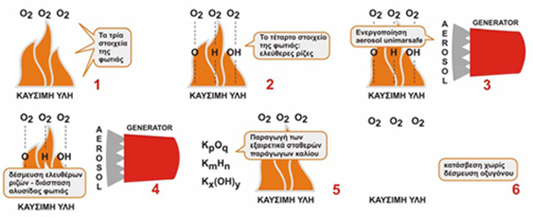

Περιγραφή
Τα Συστήματα πυρόσβεσης/κατάσβεσης υγρού τύπου, χρησιμοποιούν ως μέσο κατάσβεσης το νερό, το οποίο διαχέεται απευθείας επάνω στην φωτιά, μέσω ενός σταθερού δικτύου σωληνώσεων. Υπάρχουν τέσσερις κύριοι τύποι συστημάτων με βάση το νερό που κατασκευάζουμε. Ο εκτιμώμενος κίνδυνος του υπό προστασία χώρου και φυσικά το τι είναι αυτό που θα κατασβέσουμε, καθορίζει τον τύπο συστήματος που χρειάζεστε.
Συστήματα υγρού τύπου με νερό υπό πίεση
Αφορά την πλειονότητα των συστημάτων που κατασκευάζονται. Το σύστημα αντιπυρικής προστασίας αποτελείται από ένα σταθερό δίκτυο σωλήνων με νερό υπό πίεση, που παρέχεται από μια αξιόπιστη πηγή όπως τα υδροδοτικά δίκτυα των πόλεων, αντλητικό πυρόσβεσης κ.λπ. Θερμοευαίσθητοι αυτόματοι καταιονιστήρες (sprinklers), κατανεμημένοι σύμφωνα με αναγνωρισμένα πρότυπα εγκατάστασης, χρησιμοποιούνται για την ανίχνευση της πυρκαγιάς. Όταν εκδηλωθεί η φωτιά, η συσκευή ανίχνευσης δηλαδή η αμπούλα με το εύτηκτο υγρό (που βρίσκεται στην κεφαλή του sprinkler), ενεργοποιείται, επιτρέποντας την ελεύθερη ροή του νερού. Κατά την λειτουργία, τα sprinklers διανέμουν το νερό πάνω από μια συγκεκριμένη περιοχή για να περιορίσουν την εξάπλωση ή να σβήσουν τη φωτιά. Καθώς το νερό ξεκινάει να ρέει μέσω του δικτύου σωλήνων, ενεργοποιείται ο διακόπτης ροής (flow switch) ο οποίος με την σειρά του, ενεργοποιεί τον συναγερμό, ώστε να ενημερωθούμε άμεσα ότι το σύστημα λειτουργεί. Από την θερμότητα, ενεργοποιούνται μόνο τα sprinklers (ανεξάρτητα από το πλήθος αυτών), που βρίσκονται άμεσα πάνω ή δίπλα από την εστία, ελαχιστοποιώντας τη ζημία του νερού. Δεδομένου ότι το σύστημα σωληνώσεων είναι συνήθως υπό πίεση με νερό, η θερμοκρασία του συστήματος σωληνώσεων πρέπει να διατηρείται άνω των 4°C, ώστε να αποκλείεται ο κίνδυνος φραγής των σωληνώσεων ή δημιουργίας μηχανικών βλαβών λόγω παγετού.
Τυπικοί χώροι εγκατάστασης αυτόματου συστήματος με sprinkler
- Χώροι αποθηκών
- Ηλεκτρομηχανολογικοί χώροι (χωρίς την παρουσία ηλεκτρικού ρεύματος)
- Χώροι στάθμευσης οχημάτων
Συστήματα διπλής ενέργειας (Preaction system)
Τα συστήματα αυτά απαιτούν για την λειτουργία τους, ένα ανεξάρτητο σύστημα ανίχνευσης που χρησιμοποιείται σε συνδυασμό με ένα σταθερό δίκτυο σωλήνων με sprinkler. Το σύστημα ανίχνευσης μπορεί να είναι υδραυλικό, πνευματικό ή ηλεκτρικό και μπορεί να ενεργοποιείται από ανιχνευτές καπνού, θερμότητας, ανιχνευτές φλόγας, beam detectors, aspiration system ή ακόμα και χειροκίνητα π.χ. με κομβίο ενεργοποίησης. Τα συστήματα ανίχνευσης ενεργοποιούνται συνήθως νωρίτερα, πριν από τα sprinklers και δίνουν συναγερμό. Τα συστήματα διπλής ενέργειας (preaction) συστήματα εποπτεύονται συνήθως με αέρα υπό πίεση. Ο σκοπός της εποπτείας είναι η παρακολούθηση της ακεραιότητας του συστήματος. Αν ένα sprinkler σπάσει ή ενεργοποιηθεί ή σπάσει μια σωλήνα του δικτύου σωληνώσεων, θα μειωθεί η πίεση του αέρα εντός των σωληνώσεων και ένας συναγερμός θα ηχήσει. Θα υπάρξει επίσης συναγερμός λόγω ανεπαρκούς τροφοδότησης του δικτύου με αέρα.
Υπάρχουν διάφορα είδη συστημάτων Preaction.
1. Non-Interlock
– Μια αυτόματη βαλβίδα ελέγχου ροής ύδατος προς τον κλάδο υδροδότησης των sprinklers (βαλβίδα deluge) ενεργοποιείται, είτε από την λειτουργία ενός sprinkler ή την ενεργοποίηση του συστήματος ανίχνευσης. Το νερό, τότε διοχετεύεται στις σωληνώσεις και ρέει από το ανοικτό sprinkler (εάν έχει ανοίξει).
2. Single-Interlock
– Το σύστημα πυρανίχνευσης ενεργοποιεί την αυτόματη βαλβίδα ελέγχου ροής ύδατος προς τον κλάδο υδροδότησης των sprinklers (βαλβίδα deluge), επιτρέποντας στο νερό να εισρεύσει στο δίκτυο σωληνώσεων. Ωστόσο, εάν τα sprinklers δεν έχουν ενεργοποιηθεί το νερό παραμένει στο δίκτυο, έως ότου να αναπτυχθεί επαρκής θερμοκρασία, ώστε να λειτουργήσουν, διανέμοντας το νερό πάνω από την συγκεκριμένη περιοχή για να περιορίσουν την εξάπλωση ή να σβήσουν τη φωτιά. Ταυτόχρονα, με την ενεργοποίηση ενός sprinkler, αποστέλλεται σήμα στον πίνακα ελέγχου, που ενημερώνει για την απώλεια πίεσης του αέρα, από το δίκτυο.
3. Double-Interlock
– Για να εισρεύσει το νερό στο δίκτυο σωλήνων, απαιτείται η εντολή προς την βαλβίδα deluge, να προέλθει από την παράλληλη ενεργοποίηση του συστήματος πυρανίχνευσης και να υπάρχει απώλεια πίεσης του αέρα μέσα από το δίκτυο σωλήνων (λόγω λειτουργίας ενός sprinkler). Τότε μόνο, ενεργοποιείται η πυρόσβεση.
Τυπικοί χώροι εγκατάστασης αυτόματου συστήματος διπλής ενέργειας (Preaction system)
- Data Rooms
- Control Rooms
- Χώροι με ευαίσθητο εξοπλισμό
- Χώρους όπου το νερό θα μπορούσε να βλάψει τον υπό προστασία εξοπλισμό
Σύστημα τύπου Deluge
Τα συστήματα τύπου Deluge, χρησιμοποιούνται σε χώρους υψηλού κινδύνου, όπου μπορεί να υπάρξει ταχεία εκδήλωση/εξάπλωση πυρκαγιάς. Στους χώρους αυτούς είναι καταλληλότερο να εγκατασταθούν συστήματα ολικής κατάκλισης με sprinkler ή water mist. Το σύστημα τύπου Deluge, αποτελείται από ένα σύστημα πυρανίχνευσης (συνήθως αποτελείται από ανιχνευτές θερμότητας), το δίκτυο σωληνώσεων με sprinkler ανοικτού τύπου (χωρίς π.χ. αμπούλα) και μια αυτόματη βαλβίδα ελέγχου ροής ύδατος προς τον κλάδο υδροδότησης των sprinklers (βαλβίδα deluge). Όταν το σύστημα πυρανίχνευσης ενεργοποιηθεί, η βαλβίδα deluge, ανοίγει και το νερό εισρέει άμεσα και με πίεση στο δίκτυο και διαχέεται από όλα τα sprinklers, στην φωτιά. Το σύστημα αυτό, έχει το μειονέκτημα ότι σε περίπτωση λανθασμένης ενεργοποίησης, μπορεί να προκληθεί ζημιά, αφού τα sprinkler είναι ανοικτού τύπου.
Τυπικοί χώροι εγκατάστασης αυτόματου συστήματος τύπου Deluge
- Μετασχηματιστές
- Χώροι με παρουσία ηλεκτρικού ρεύματος (ΓΠΧΤ, πίνακες κλπ.)
- Λέβητες
Συστήματα ξηρού τύπου χωρίς νερό υπό πίεση
Ένα σύστημα με sprinklers, ξηρού τύπου χωρίς νερό υπό πίεση, όπως και τα άλλα συστήματα που αναφέρονται παραπάνω, είναι αυτόματο σύστημα πυρόσβεσης με sprinkler που λειτουργεί με πεπιεσμένο αέρα ή άζωτο, εντός του δικτύου σωληνώσεων, αντί για νερό υπό πίεση. Σε περίπτωση πυρκαγιάς, το sprinkler λειτουργεί, ο υπό πίεση αέρας διαφεύγει και ανοίγει η βαλβίδα ελέγχου (όταν η πίεση πέσει κάτω από ένα προκαθορισμένο όριο ασφαλείας) επιτρέποντας την ροή του νερού. Την ίδια στιγμή, δίνεται και σήμα συναγερμού στο κέντρο ελέγχου. Το σύστημα προτείνεται όταν το δίκτυο των σωλήνων, υπόκειται σε περιβάλλον με θερμοκρασίες παγετού.
Τυπικοί χώροι εγκατάστασης συστήματος ξηρού τύπου χωρίς νερό υπό πίεση
- Εγκαταστάσεις ή χώροι που υπόκεινται σε παγετό (αφορά περιοχές με θερμοκρασίες κάτω των 4°C

Βαλβίδα Ελέγχου – Συναγερμού Σπρινκλερ Υγρού Τύπου

ΒΑΛΒΙΔΑ ΕΛΕΓΧΟΥ – ΣΥΝΑΓΕΡΜΟΥ ΣΠΡΙΝΚΛΕΡ ΥΓΡΟΥ ΤΥΠΟΥ
Η Βαλβίδα Ελέγχου Σπρινκλερ Υγρού Τύπου είναι επί της ουσίας ένας Μηχανισμός ο οποίος επιτρέπει την Εγκατάσταση Υδροδοτικών Δικτύων Σπρινκλερ. Το Υδροδοτικό Δίκτυο είναι συνδεδεμένο με παροχή Νερού και περιέχει νερό υπό πίεση στις σωληνώσεις του καθ’ όλο το μήκος του (έως και τα Σπρινκλερ).
Όταν οιοδήποτε Σπρίνκλερ του Δικτύου Ενεργοποιηθεί, τότε ανοίγει το Κλαπέτο της Βαλβίδας και το Νερό ρέει προς τον Θάλαμο Χρονοκαθυστέρησης Όταν ο Θάλαμος Χρονοκαθυστέρησης γεμίσει με Νερό, το Νερό ρέει προς το Υδροκούδουνο ενώ ο Πιεσοστατικός Διακόπτης αναγγέλλει Σήμα Συναγερμού Παράλληλα το Νερό ρέει και Εκτοξεύεται μόνο από το Σπρινκλερ το οποίο έχει Ενεργοποιηθεί
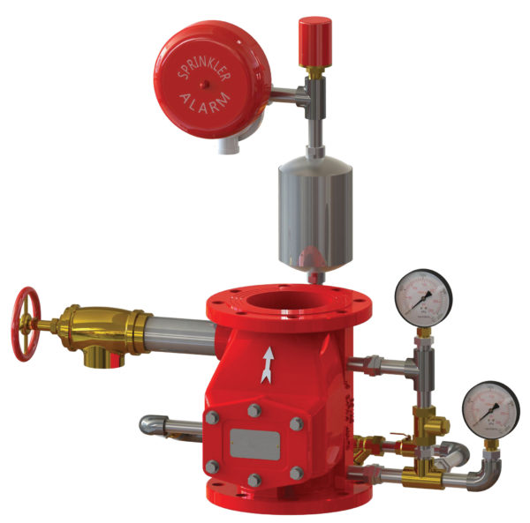

ΣΥΣΤΗΜΑ ΣΥΝΑΓΕΡΜΟΥ
Σε κάθε αυτόματο σύστημα Sprinkler που διαθέτει περισσότερες από 20 κεφαλές πρέπει υποχρεωτικά να υπάρχει μια τοπική μονάδα συναγερμού. Κάθε τέτοια συσκευή είναι εφοδιασμένη με κατάλληλη πινακίδα, στην οποία αναφέρονται η ύπαρξη του συναγερμού και οδηγίες για την περίπτωση της ενεργοποίησης του.
Η συσκευή συναγερμού τοποθετειται στον κύριο κατακόρυφο αγωγό του συστήματος και ενεργοποιείται από βαλβίδα ελέγχου ή ανιχνευτή ροής (όχημα 4.6). Στα συστήματα υγρού τύπου και ειδικότερα όταν υπάρχουν διακυμάνσεις στην πίεση του νερού, είναι προτιμότερη η χρήση της βαλβίδας ελέγχου για την ενεργοποίηση του συναγερμού.
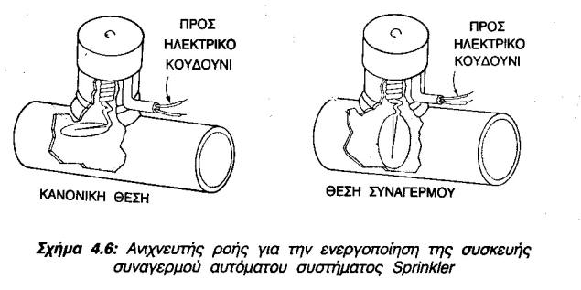
Η βαλβίδα ελέγχου και συναγερμού τοποθετείται στον κύριο κατακόρυφο αγωγό του συστήματος και ενεργοποιείται συνήθως (ηχητικό σήμα συναγερμού) πέντε λεπτά της ώρας μετά την πρώτη ροή νερού, ποσότητας ίσης ή μεγαλύτερης από αυτή που εκτοξεύεται από τη μικρότερη κεφαλή Sprinkler του συστήματος.
